Ing. Martina Ďurišová – Trenčiansky vzdelávací servis

Inovecká 1140/22, SK - 911 01 Trenčín, tel.: +421-905-858369

tvs.md@post.sk , md.tvs@post.sk, miroslavduris@zoznam.sk www.seminare.weebly.com

IČO: 48291374 DIČ: 1034105523

_________________________________________________________________________________________________________________

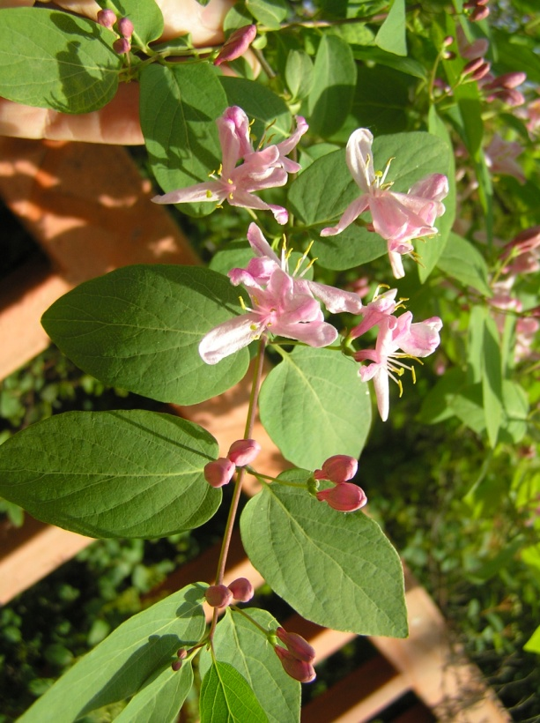
Dovoluji si Vám nabídnout

příručku na CD:

Atlas dřevin 2
Listnaté keře

Příručka obsahuje více než 1200 barevných fotografií a ilustrací s výstižným textovým popisem 160 druhů domácích a cizokrajných listnatých keřů a lián v českém jazyce. Dřeviny jsou uspořádány podle hlavních poznávacích znaků a také podle českých a latinských názvů. Příručka je v PDF formátu. Se zakoupením příručky na CD získáte i souhlas autora Ing. Miroslava Ďuriše k výtisku jednoho kusu příručky pro vlastní potřebu a pro její zálohováni v 1 osobním počítači. CD příručku si můžete objednat e-mailem nebo poštou na výše uvedené adrese

- Cena 1 příručky na CD je 380,- Kč včetně poštovného a balného. Nejsem plátcem DPH.
Tato cena platí pro platbu předem převodem na účet na základě faktury. Po obdržení
objednávky, Vám zašleme zpět e-mailem naskenovanou fakturu se splatností 10 dní. Při
platbě nutno uvést do poznámky variabilní symbol - číslo faktury, (kvůli správné
identifikaci platby). Do 10 dnů po zaplacení faktury Vám bude příručka na CD doručena
poštou na Vaši adresu spolu s originálem faktury.

- Jestliže si vysloveně přejete dodání na dobírku, uveďte to v objednávce. Cena na dobírku
bude vyšší o poplatek České pošty. Originál faktury bude přiložen v zásilce.

- - - - - - - - - - - - - - - - - - - - - - - - - - - - - - - - - - - - - - - - - - - - - - - - - - - - - - - -

Objednávka
Objednáváme si u Vás ..... kusů elektronické příručky na CD v ceně 380,- Kč za 1 kus.
Atlas dřevin 2 - Listnaté keře

Žádám o dodání na dobírku a souhlasím se zaplacením poplatku České pošty: ano - ne

Jméno nebo název odběratele : …………………………………….…….…….........................
........................................................................., IČ: ……….……...., DIČ: .................................

Adresa: ……..…………………………………………………………………………………...

E-mail: ………………………..……………………….., tel.: …………………………...……..

V ……………………..... dne ……………...
podpis a razítko

